**JB-QBH-FS5101W**

**火灾报警控制器**



前言

火灾报警控制器是由触发装置、火灾报警装置以及其它辅助装置组成的，它具有能在火灾初期，将燃烧产生的烟雾、热量、火焰等物理量，通过火灾探测器变成电信号，传输到火灾报警控制器，显示出火灾发生的部位、时间等，使人们能够及时发现火灾，并及时采取有效措施，扑灭初期火灾，最大限度的减少因火灾造成的生命和财产的损失，是人们同火灾做斗争的有力工具。

深圳市赋安安全系统有限公司在多年火灾报警和无线通信技术研究的基础上，总结多年消防工程施工经验，大量吸取现场工程人员建议，充分应用现代最新电子技术、无线传输技术和信息处理技术而研发了新一代无线报警系统。其中JB-QBH-FS5101W火灾报警控制器严格按照国家标准GB 4717-2005《火灾报警控制器》和GA 1151-2014《火灾报警系统无线通信功能通用要求》的相关要求进行设计。

控制器采用模块化设计、配置灵活、操作方便等特点。控制器配有打印机，可打印系统所有火警、故障、启动及各项操作的信息。控制器通过通讯总线很方便的与计算机等通讯设备相连，采用多种防干扰、抗雷击等措施，是消防工程安装使用中的最佳选择。

说明书是严格按照GB 9969.1-2008《工业产品使用说明书总则》的相关要求而编写，应妥善保管，并由专人负责，以备日后查用。

说明书版本：V1.0

2016.05.18

**目录**

1. 简介 4

1.1. 主要特性 4

1.2. 系统容量 4

1.3. 结构及面板说明 4

1.4. 接线端子标识 5

1.5. 使用注意事项 6

2. 安装 7

2.1.开箱检查 7

2.2. 安装条件及方式 7

2.3. 开机检查 8

2.4. 外部线路检查 8

2.4.1. 线路检查 8

2.4.2. 系统接地 9

2.4.3 绝缘性检查 9

3. 开通指南 10

3.1 总线功能开通 10

3.1.1. 准备工作 10

3.1.2. 简易编程 10

3.1.3. 安装接线 10

3.1.4. 上电开通 10

3.2 无线功能开通及调试 11

3.2.1. 网络拓扑结构编程 11

3.2.2. 中继器编程 12

3.2.3. 控制器与中继器数据同步 13

3.2.4. 中继器与终端设备数据同步 15

3.2.5. 系统调试 15

4.用户操作 16

4.1. 常用操作 16

4.1.1. 消音 16

4.1.2. 复位 16

4.1.3. 自检 17

4.1.4. 手自动转换 17

4.1.5. 打印机设置 17

4.1.6. 启停设备 17

4.1.7. 屏蔽设备 17

4.2. 功能菜单 18

4.2.1. 操作 18

4.2.2. 查看 19

4.2.3. 历史事件 20

4.2.4. 设置 20

4.2.5. 网络信息 21

4.2.6. 现场编程 21

4.2.7. 屏蔽 21

4.2.8. 调试 22

4.2.9. 设备状态 23

4.2.10. 帮助 23

5. 现场编程 24

5.1. 总线编程 24

5.1.1. 探测器模块总数 24

5.1.2. 总线显示关系 24

5.1.3.联动关系 25

5.1.4. 多线编程 25

5.2. 基本信息 26

6. 工程调试 26

6.1. 故障检测 26

6.1.1. 开路故障 26

6.1.2. 电源故障 26

6.1.3. 通讯故障 26

6.2. 设备维护 26

6.2.1. 故障维护 26

6.2.2. 火警维护 27

6.2.3. 反馈维护 27

6.3 修改密码 27

7. 故障分析与排除 28

8. 维护与保养 29

8.1. 日常维护 29

8.2. 专业维护 30

附录1 设备代码表 31

附录2 技术指标 32

附录3 装箱清单 32

附录4 内部连线示意图 33

# 简介

JB-QBH-FS5101W火灾报警控制器（以下简称控制器）是一款小型火灾报警控制器，它将传感技术、计算机自动控制技术、信号处理技术、数字通讯技术相结合，是赋安公司推出的新一代火灾报警控制器，该控制器操作简单、功能强大，适用于酒店、住宅、工业厂房、娱乐场所等各类小型工业和民用建筑。

## 1.1. 主要特性

◆ 32位Cortex-M3内核处理器，系统运行高速、稳定、可靠

◆ 超大系统容量，每个无线集中器可带载50个无线终端和50个无线中继器，单个中继器可带载50个无线终端，系统可最多带载2500个无线终端

◆ 10级中继拓扑结构，覆盖面广，满足高层建筑防火需求

◆ 内置T9中文输入法，任意设备位置中文描述，方便火警定位

◆ 强大的现场编程功能，调试开通快捷、方便

◆ 可记录10000条以上事件，掉电不丢失

◆ 分布式智能系统，局部故障不影响系统工作

◆ 具有强大的自适应、自诊断功能，方便工程调试和总线故障分析及日常维护

◆ 火警总线部分采用高可靠的全数字总线通讯协议，主要包括非破坏性总线信息仲裁技术、双校验和即时交互式校验通讯技术、多址群集自动ID识别技术

◆ 积木式可扩展接口，方便系统的剪裁和定制

◆ 强大的总线过流、过压和过载保护功能

◆ 总线带有防雷保护装置

## 1.2. 系统容量

总线：单回路，最多可容纳250点。

无线：50个无线通信模块（以下简称中继器），每个中继器可容纳50个无线通信模块（感烟探测器、手动火灾报警按钮、声光警报器）

## 1.3. 结构及面板说明

控制器面板分为显示区、指示灯区、键盘区。



图1-1 面板结构示意图

指示灯说明：



图1-2指示灯区示意图

火警灯（红色）：控制器收到外部报警设备的报警信号后点灯，具体信息查看液晶屏显示。

启动灯（红色）：控制器向外部设备发出动作指令后点灯，如果有等待反馈信息该指示灯闪烁，具体信息查看液晶屏显示。

通信灯（绿色）：控制器处于无线通信的状态下通信灯闪亮。

手动灯（绿色）：控制器在手动状态时点灯，转为自动状态时灭灯。

自动灯（绿色）：控制器在自动状态时点灯，转为手动状态时灭灯。

故障灯（黄色）：控制器存在故障时点灯。

主电灯（绿色）：主电向控制器供电时点灯。

备电灯（绿色）：只有备电向控制器供电时点灯，电量不足时闪亮。

消音灯（黄色）：控制器在消音时点灯。

自检灯（黄色）：控制器在自检时点灯。

系统故障灯（黄色）：控制器存在系统故障时点灯。

## 1.4. 接线端子标识

控制器的接线端子采用高低端子，接线时请仔细看好端子上的标识，应避免接混、接反等现象的发生。

|  |  |  |  |
| --- | --- | --- | --- |
| **低端子** | **高端子** | **端子说明** | **备注** |
| 总线负 | 总线正 | 总线接口 | 平均电压18~30V、最大驱动电流：500mA |
| GND | 多线1 | 多线接口 | 启动电压：18~30V  监视电压：≤12V  每路带线路检测功能 |
| GND | 多线2 |
| GND | 多线3 |
| GND | +24VC | 可复位DC+24V输出 | 可复位DC+24V电压输出  可复位直流24V电压输出 |
| COM1 | 火警  NO1 | 火警继电器常开点输出 | COM：公共点  火警NO1：常开触点  触点容量：DC24V3A |
| COM2 | 故障  NO2 | 故障继电器常开点输出 | COM：公共点  故障NO2：常开触点  触点容量：DC24V3A |

## 1.5. 使用注意事项

JB-QBH-FS5101W火灾报警控制器为消防安全产品，涉及生命财产安全，责任重大，为保证产品发挥最大的安全效能，请在安装、调试、使用和维护前仔细阅读本使用说明书，并严格按照本说明书的要求进行安装、调试、使用和维护。

禁止将市电的火线或零线接入弱电接线端子！

禁止将市电的火线和零线同时接入回路总线！



禁止将电池接反或者将电池短接！

禁止带电作业！

避免设备长期在温度过高、过低或湿度过大的环境中运行！



避免设备长期在高粉尘、高腐蚀的环境中运行！

应做好控制器的日常维护管理！

应定期做好控制器的专业维护管理！



日常维护人员应经过培训考试合格！

专业维护单位应由有资质、有能力的单位负责！

# 安装

## 2.1. 开箱检查

控制器进入现场后，首先应进行开箱检查，检查内容包括：

（1）检查控制器各部位、各零部件、附件等有无锈蚀和破损设备清单对应的设备是否齐全。

（2）按照装箱单清点零件、部件、工具、附件、备品、说明书和其他技术文件齐全。

（3）对不需要安装的备品、附件、工具等应妥善装箱保管，注意集中移交，防止丢失。

（4）做好详细的检查记录，对破损、锈蚀情况要拍照或作图示说明。

## 安装条件及方式

FS5101W机箱尺寸及安装孔距（单位：mm）

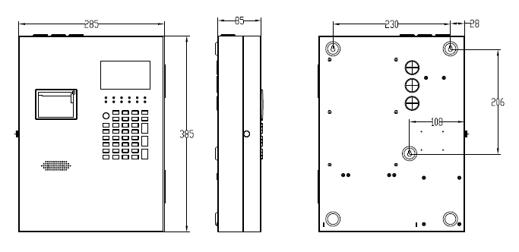

图2-1 安装示意图

按图2-2的连线方式将吸盘天线从合适的位置穿入机箱后将天线接头旋入馈线。

根据线路走线的需要，先选择合适的位置，在合适的高度，打两个孔距为230mm，孔径为8mm水平安装孔，装入6mm膨胀螺栓，用扳手拧紧，将两个小支架固定在膨胀栓上。将FS5101W机箱挂在支架上，引出线从出线口穿入。



图2-2 整机说明图

## 开机检查

控制器进入现场后，开箱检查后应接好电源进行开机检查，检查内容包括：

（1）液晶显示和指示灯是否正常。

（2）对控制器进行自检操作，观察液晶与指示灯显示是否正常，扬声器发声是否正常。

（3）检查键盘区所有按键是否有响应。

（4）检查控制器有无电源故障。

（5）检查附加设备的工作与指示灯是否正常。

（6）对多线控制单元进行自检操作，观察指示灯显示是否正常，扬声器发声是否正确。

（7）检查附加设备的工作与指示灯是否正常。

在检查过程中如发现存在问题，请于我公司联系。

## 2.4. 外部线路检查

### 2.4.1. 线路检查

FS5101W系统回路总线推荐使用双绞工程线，也可以使用普通工程线，考虑到线路施工的要求，建议用户优先使用截面积≥1.0mm²的双绞工程线。

工程布线及线路基本要求：使用万用表测量任意一总线设备总线正与总线负两端的电压应大于20V。

为确保总线稳定运行，建议在线路布线方面优先采用单线或鱼骨形结构，应尽量避免出现多级分支和一个点出现多个分支的现象。

为了施工及日后维护保养的方便，建议在导线接点处设置永久标识。

### 2.4.2. 系统接地

（1）当系统采用共用接地装置时，接地电阻值应小于1Ω。

（2）采用专用接地装置时，接地电阻应小于4Ω。

（3）应确保接地良好。

### 2.4.3 绝缘性检查

根据消防规范的规定，导线的对地绝缘电阻应大于20MΩ。当线路对地绝缘电阻不能满足要求时，可能会将干扰引入系统，造成系统工作不稳定。

# 3. 开通指南

FS5101W支持无线和两总线两种通讯模式同时工作。

## 3.1 总线功能开通

总线功能的开通以一个探测器的使用为例。

### 3.1.1. 准备工作

探测器一只，通过手持编程器写好地址，建议写为1号。

### 3.1.2. 简易编程

（1）执行操作【菜单】→【现场编程】→【显示关系】

在显示关系界面相应地址的位置编入栋、区、层、号

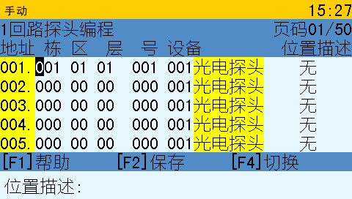

（2）执行操作【菜单】→【现场编程】→【探头模块总数】

设定总线上的探头模块总数。

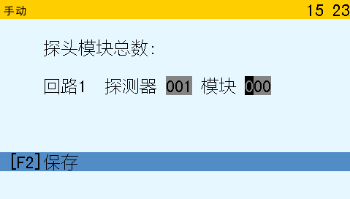

（3）复位控制器。

### 3.1.3. 安装接线

使用双绞线将探测器接入到端子“总线正”和“总线负”两端。

### 3.1.4. 上电开通

先开控制器主电，然后开启备电进行通电运行。初次通电运行，系统通常会出现故障或火警，对线路故障、探测器故障、模块故障等应用排除法逐一进行排除，将外部故障排除完毕后，才能进行后面的工作。

## 3.2 无线功能开通及调试

无线功能的开通以1台控制器，若干中继器为例进行说明，整个系统的开通顺序分为五步。

（1）系统网络拓扑结构编程

（2）中继器显示关系编程

（3）控制器与中继器数据同步

（4）中继器与终端设备数据同步

（5）系统调试

### 3.2.1. 网络拓扑结构编程

（1）执行操作【菜单】→【现场编程】→【无线中继器组网】

在无线中继器组网设置界面对系统中的50个中继器进行设置，设置的内容包括：

* 中继器是否使用：按“F4”键切换选择中继器的使用情况，设置为“运行”表示该中继器目前使用，设置为“未用”表示该中继器目前未使用，中继器处于“未用”状态下则该中继器将不会出现在整个系统拓扑图中。
* 频道设置：设置中继器从天线的工作频段。
* 父节点：设置中继器对上一级通讯的设备（控制器或其他中继器），父节点设置为“0”表示该中继器直接与控制器进行通讯。
* 位置描述：每台中继器可进行位置描述的编辑。

如下图所示对系统中的24台中继器进行设置。

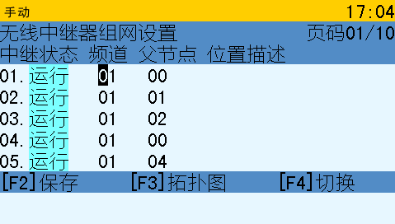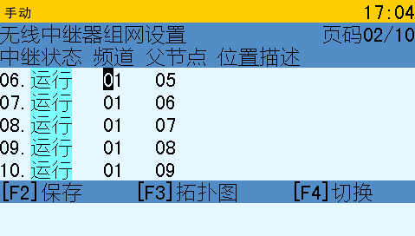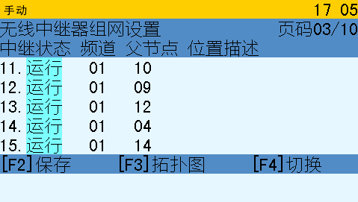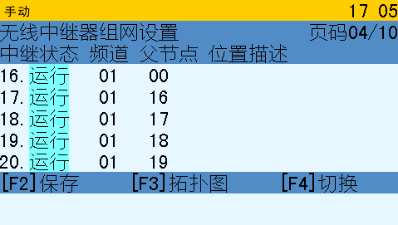

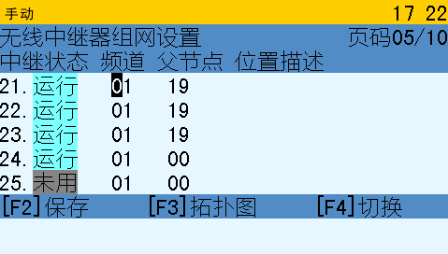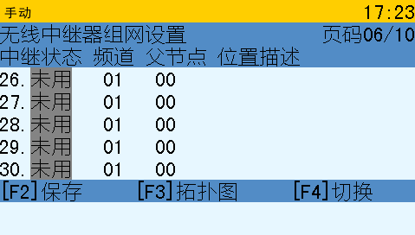

（2）当系统中的中继器均已编辑完成后，按“F3”查看生成的拓扑图。

注意如提示“中继器组网失败”，则需检查是否有处于“运行”态的中继器设置的父节点中继的状态为“未用”，请根据实际的使用情况进行修改。

如设置无误，自动生成整个网络的拓扑图，请仔细查看生成的拓扑图是否与设计使用的中继器组网关系一致，如不一致请返回修改中继器组网设置后重新生成。

系统中的控制器与中继器关系拓扑图如下所示，此次组网的中继器深度为8级。

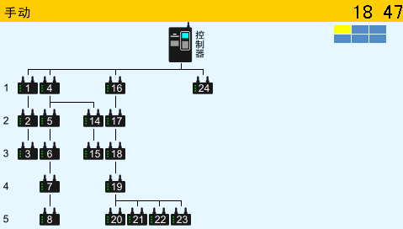

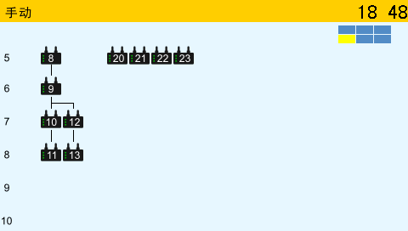

### 3.2.2. 中继器编程

（1）执行操作【菜单】→【现场编程】→【无线中继器编程】

选择待编程的中继器确认进入终端设备的编程界面。

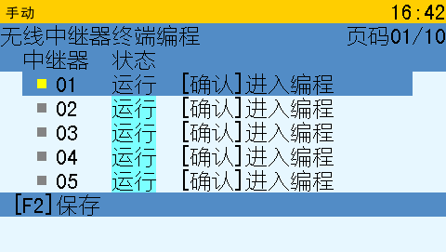

（2）一条完整的终端设备编程包括ID号、栋、区、层、号、设备。

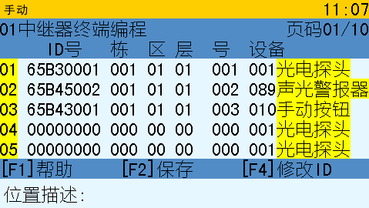

ID号的输入可按“F4修改ID”进入修改ID界面，通过切换输入法对ID进行修改。

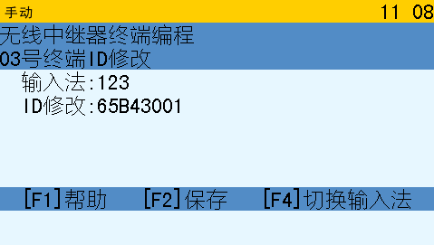

按下FS9309、FS9310、FS9311的调试按钮，可快速录入ID号至控制器当前光标所在行设备。

（3）中继器下终端设备全部编程完毕后，保存退出。

### 3.2.3. 控制器与中继器数据同步

控制器编程完毕后，需将编程数据与系统内配接的中继器进行数据同步

（1）执行操作【菜单】→【调试】→【无线数据下载】

按【F4】按键切换进入“下发中继器数据界面”。

选择待同步的中继器单击“功能”按键，使中继器进入学习状态，此时“学习”指示灯点亮。

按【F3】进入等待中继器连接的状态，点击中继器的“调试”按键建立连接。

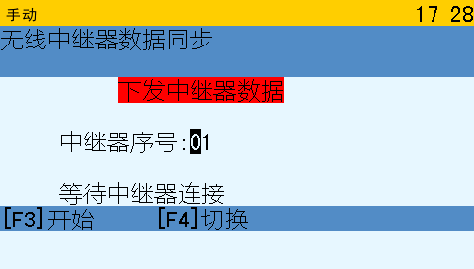b

当中继器与控制器连接成功后，输入待发送的中继器的序号，点击【F3】开始下发中继器的编程数据。

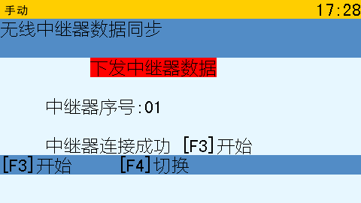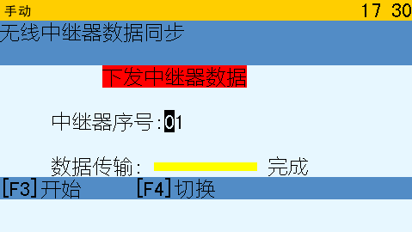

控制器也可与中继器建立连接后读取中继器的数据。当建立连接后按【F3】开始读取数据。

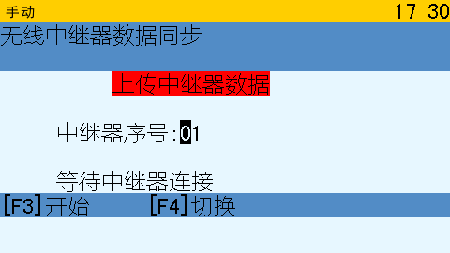

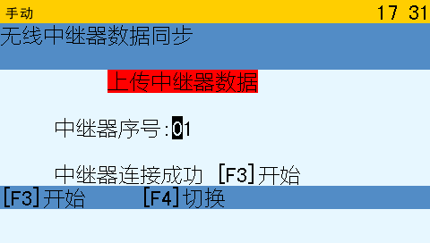

读取数据完毕后，按【F2】将读取的中继器编程信息同步至控制器。

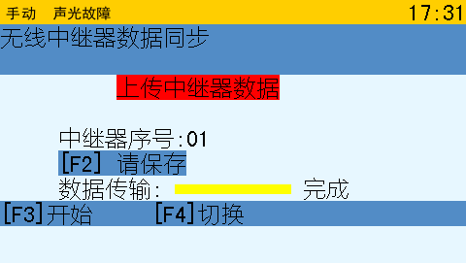

### 3.2.4. 中继器与终端设备数据同步

当中继器与控制器数据同步完毕后，每一个中继器需和通讯的终端设备（FS9310、FS9309、FS9311）进行数据的同步，确保工作在相同网络，相同频段。

（1）中继器点击“功能”按钮，切换到“学习”状态，此时“学习”指示灯点亮。

（2）待同步数据的终端设备长按“调试”按钮超过3秒，恢复至出厂设置，点击调试按钮，完成设置。

### 3.2.5. 系统调试

无线系统编程完毕后，为了保证安装位置通讯的可靠性，每一个无线通讯模块安装前都需要将其与相关的设备进行调试，测试通讯信号的可靠性。

调试的步骤为控制器与中继器分级调试，首先调试位于网络拓扑结构1级的中继器，“1号”“4号”“16号”“24号”中继器。其余中继器参照此顺序进行调试。

* 控制器与中继器调试



（1）控制器执行操作【菜单】→【调试】→【无线调试】，待调试中继器点击“功能”按钮，切换到“调试”状态，此时“调试”指示灯点亮。

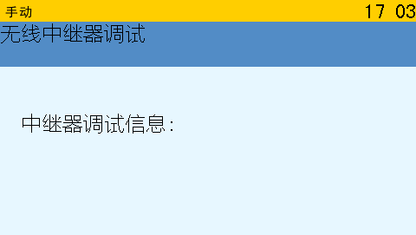

（2）中继器点击“调试”按钮发送一次调试信息，此时中继器调试信息中显示“01号中继器”表示与1号中继器通讯正常，下方的调试计数显示收到的中继器调试信号数量。单击【F2】重置调试状态。

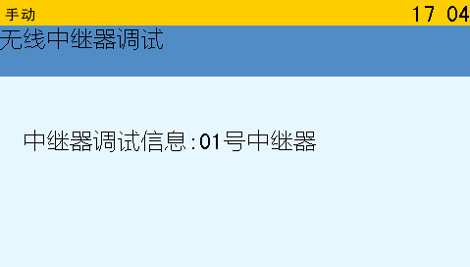

* 中继器与父节点中继器调试

如图所示，1号中继器与2号中继器在网络拓扑图的位置上分别为1级和2级，在相互的通讯关系上1号中继器是2号中继器的父节点。



（1）父节点1号中继器和子节点2号中继器点击“功能”按钮，切换到“调试”状态，此时“学习”指示灯点亮。

（2）点击2号中继器的调试按钮，如2号中继器的调试指示灯闪亮一次则表示与父节点1号中继器通讯正常。

* 中继器与通讯的终端设备调试

中继器如编程信息中有需要通讯的终端设备，在使用前需与终端设备间进行调试。

（1）中继器点击“功能”按钮，切换到“调试”状态，此时“学习”指示灯点亮。

（2）点击终端设备的“调试”按钮，如终端设备的通信指示灯常亮1秒钟，则表示与中继器通讯正常。

4.用户操作

## 4.1. 常用操作

### 4.1.1. 消音

进入操作页面后，在操作页面下按【1】（消音）键，或者在监控状态下直接按【F6】（消音）键。当系统中有火警、启动、故障时，控制器会发出相应的报警声，消音功能可对该报警声进行消音；当有新的事件时，控制器将恢复对应事件的声响。

### 4.1.2. 复位

在操作页面下按【0】（复位）键，或者在监控状态下直接按【F2】（复位）键，输入系统操作密码按【确认】键，系统进行复位，复位完成后进入监控页面。

使用复位功能，使各类可报火警的设备（探测器、手报、输入模块等），已经动作的输出模块和火警继电器恢复到正常的工作状态，同时受控24V电源断电一段时间后恢复供电，以确保点动控制或自锁设备有效的复位。

说明：

（1）在复位后，某些由系统即时检测的故障（如主电、备电、显示盘、通讯模块等故障），将会在100秒内再报出来。

（2）某些无法由控制器复位的设备，复位后会重新报出来。这时，需要先复位现场设备，再复位控制器。

（3）复位操作同时对三个设备控制单元有效。

（4）复位后输出继电器上电时间默认为30秒，可在现场编程中修改。

（5）复位后不影响原有的手自动状态和屏蔽事件。

按【返回】键返回上一级。

### 4.1.3. 自检

自检是用于日常维护中检查各显示部件与声响是否正常。

在操作页面下按【2】（自检）键，或者在监控状态下直接按【F5】（自检）键，输入系统操作密码按【确认】键，系统进行自检，液晶显示全亮，LED灯全部点亮，火警声、启动声和故障声顺序响一遍，自检完成后进入监控页面。

### 4.1.4. 手自动转换

在操作页面下按【F3】（手动自动转换）键，或者在监控状态下直接按【F4】（手自动）键，系统进行手动状态与自动状态的相互转换。

在手动状态下有火警时，系统不会联动设备。在自动状态下有火警时，系统将根据预先设置的联动关系自动启动联动设备。

### 4.1.5. 打印机设置

进入设置页面后，按下数字键【1】，进入打印设置页面，通过选择设置是否打印，并保存。按下【返回】键返回上一级。

注意：如果要打印历史事件，打印设置页面必须设置为打印状态。

当需要更换打印纸时，先将就打印纸取下，装上新打印纸，再将固定打印机的螺钉拧下，搬开固定支架，将打印轴取下，把新打印纸放好，再将打印轴装好，固定打印机支架，拧上螺钉。

注意：不可用力拖拽打印纸，否则会损伤打印头甚至造成打印头脱落

### 4.1.6. 启停设备

在操作页面下按【5】（启停总线设备）键，输入密码后，进入启停总线设备操作界面，输入栋、区、层号等信息或选择列出的设备，按【F2】键进行启动操作，按【F4】键进行停止操作（该功能无法启停探测器）。

### 4.1.7. 屏蔽设备

【菜单】键按下后，按下数字键【6】，进入屏蔽页面。屏蔽菜单中显示可以具体设备或具体故障分别进行屏蔽或解除，也可以对所有编码设备故障或其它类型故障进行屏蔽和解除。按【返回】键返回上一级。

说明：

（1）发生故障应及时处理。

（2）被屏蔽的设备不能报火警，也不能动作。

（3）复位不影响屏蔽。

（4）关机后屏蔽事件自动消除。

## 4.2. 功能菜单

控制器在正常监控、火警、启动、反馈、故障、屏蔽状态下，按【菜单】键，跟据功能选择相应数字键进入下一级菜单。

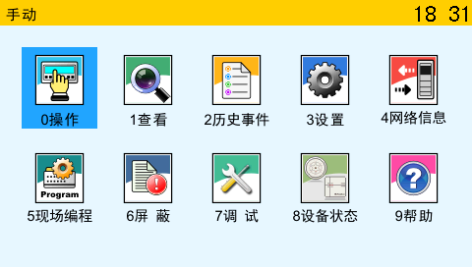

图3-1 主菜单图

### 4.2.1. 操作

【菜单】键按下后，按下【0】（操作）键，进入操作页面。按【返回】键返回上一级。

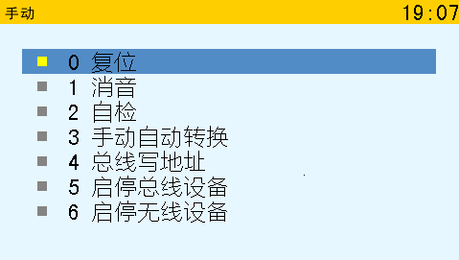

图3-2 操作页面菜单图

**0复位**

在操作页面下按【0】（复位）键，或者在其他监控状态下直接按【F2】（复位）键，输入系统操作密码按【确认】键，系统进行复位，复位完成后进入监控页面。

复位操作可使各类可报火警的设备（探测器、手报、输入模块等）已经动作的输出模块和火警继电器等设备恢复到正常状态，同时受控24V电源断电一段时间后重新上电，以确保设备有效复位。

**1消音**

在操作页面下按【1】（消音）键，或者在其他监控状态下直接按【F6】（消音）键进行消音。

**2自检**

自检是用于日常维护中检查各个显示部件与声响是否正常。

在操作页面下按【2】（自检）键，或者在其他监控状态下直接按【F5】（自检）键，输入系统操作密码按【确认】键，系统进行自检。自检时系统将无法操作，显示器进入指定的自检状态页面，指示灯全亮，警报声按照火警声、启动声、鼓掌声依次启动，自检时间为五秒左右。

**3手自动转换**

在操作页面下按【3】（手动自动转换）键，或者在其他监控状态下直接按F4，系统进行手动状态与自动状态的相互转换。

在手动状态下有火警时，系统将不会启动设备。在自动状态下有火警时，系统将根据预先设置的启动关系自动启动设备。

**4总线读写地址**

在操作页面下按【4】（总线读写地址）键。

**5启停总线设备**

在操作页面下按【5】（启停总线设备）键。

**6启停无线设备**

在操作页面下按【6】（启停总线设备）键。

### 4.2.2. 查看

【菜单】键按下后，按下【1】（查看）键，进入查看页面，本菜单下所有功能操作都不需要输入密码。按【返回】键返回上一级。

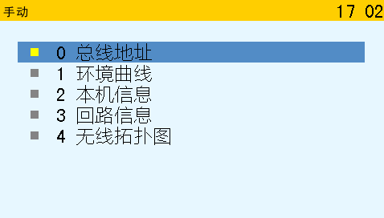

图3-3查看页面菜单图

**0总线地址**

查看总线地址。

进入查看页面后，按下数字键【0】,进入查看总线地址页面

**1环境曲线**

查看探测器当前的采样值，当某个探测器容易误报时，可用此功能查看脉宽和阈值来分析探测器的运行情况。

进入查看页面后，按下数字键【1】,进入查看环境曲线页面

**2本机信息**

查看本机相关信息

进入查看页面后，按下数字键【2】,进入查看本机信息页面

**3回路信息**

可以查看各回路的反馈信息。

进入查看页面后，按下数字键【3】,进入查看回路信息页面

**4无线拓扑图**

可以查看系统中控制器与中继器的无线网络拓扑图。

进入查看页面后，按下数字键【4】,进入查看无线拓扑图页面

### 4.2.3. 历史事件

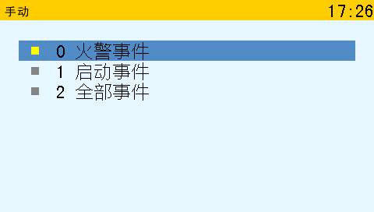

图3-4 历史事件页面菜单图

【菜单】键按下后，按下【2】（历史事件）键，进入历史事件页面，本菜单下所有功能操作都不需要输入密码。按【返回】键返回上一级。

**0火警事件**

进入历史事件页面后，按下数字键【0】键，进入查看火警事件页面。在该状态下可以通过按【上翻】【下翻】键进行上下翻页。按【返回】键返回上一级。

**1启动事件**

进入历史事件页面后，按下数字键【1】键，进入查看启动事件页面。在该状态下可以通过按【上翻】【下翻】键进行上下翻页。按【返回】键返回上一级。

**2全部事件**

进入历史事件页面后，按下数字键【6】键，进入查看全部事件页面。在该状态下可以通过按【上翻】【下翻】键进行上下翻页。按【返回】键返回上一级。

### 4.2.4. 设置

【菜单】键按下后，按下【3】（设置）键，进入设置页面。按【返回】键返回上一级。

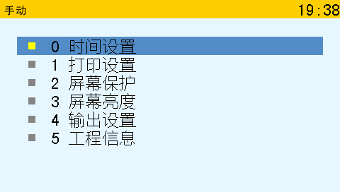

图3-5 设置页面菜单图

**0时间设置**

可以设置系统日期与时间。

进入设置页面后，按下数字键【0】，输入密码进入时间设置页面修改时间，按【F2】保存。按【返回】键返回上一级。

**1打印设置**

进入设置页面后，按下数字键【1】，进入打印设置页面，通过选择数字键设置是否打印。按下【返回】键返回上一级。

注意：如果要打印历史事件，打印设置页面必须设置为打印状态。

**2屏幕保护**

进入设置页面后，按下数字键【2】，输入密码进入屏保设置页面修改，按【F2】保存。按【返回】键返回上一级。

**3屏幕亮度**

可以更改屏幕亮度。

进入设置页面后，按下数字键【3】，进入屏幕亮度页面修改密码，按【←】【→】键减小或增加亮度。按【返回】键返回上一级。

**4输出设置**

用户可设置24V继电器的数据延时输出时间。

**5工程信息**

用户可自定义工程信息的内容，用于在待机界面下显示。

### 4.2.5. 网络信息

控制器在接入到网络系统中时可通过该功能查看网络中各控制器的信息。

### 4.2.6. 现场编程

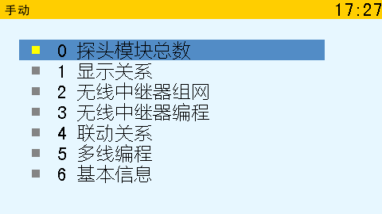

图3-6 现场编程页面菜单图

现场编程功能的详细功能请参考第三节开通指南相关功能的描述。

### 4.2.7. 屏蔽

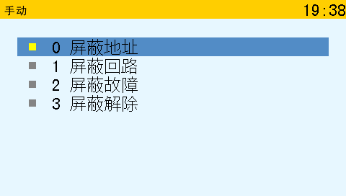

图3-7 屏蔽页面菜单图

【菜单】键按下后，按下数字键【6】，进入屏蔽页面。屏蔽菜单中显示可以具体设备或具体故障分别进行屏蔽或解除，也可以对所有编码设备故障或其它类型故障进行屏蔽和解除。按【返回】键返回上一级。

说明：

（1）发生故障应及时处理。

（2）被屏蔽的设备不能报火警，也不能动作。

（3）复位不影响屏蔽。

（4）关机后屏蔽事件自动消除。

**0屏蔽地址**

进入屏蔽页面后，按下数字键【0】（屏蔽地址）键，进入屏蔽地址页面。先输入信息类型后输入地址号，按下【F2】键屏蔽，按下【F3】键取消屏蔽。按【返回】键返回上一级。

**1屏蔽回路**

进入屏蔽页面后，按下数字键【1】（屏蔽回路）键，进入屏蔽地址页面。先输入信息类型后输入回路号，按下【F2】键屏蔽。按【返回】键返回上一级。

**2屏蔽故障**

进入屏蔽页面后，按下数字键【3】，进入屏蔽故障页面。选择是否屏蔽故障。按【返回】键返回上一级。

**3屏蔽解除**

进入屏蔽页面后，按下数字键【3】，进入屏蔽解除页面。选择，是否对已经屏蔽的设备进行全部解除。按【返回】键返回上一级。

### 4.2.8. 调试

【菜单】键按下后，按下数字键【7】，进入调试页面，选择相应菜单。

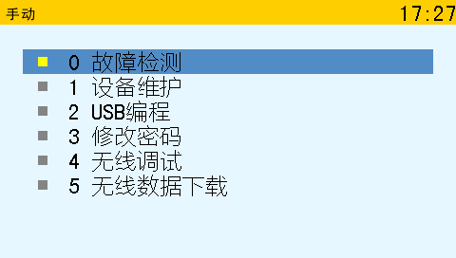

图3-8 调试页面菜单图

**0 故障检测**

用户可在调试系统时通过设置该功能控制终端设备的故障检测。

**1 设备维护**

用户可在调试系统时通过设置该功能控制终端设备的故障检测。

**2 USB编程**

通过USB接口进行编程数据的备份与读取。

**3 修改密码**

进入调试页面后，按下数字键【4】进入修改密码页面，使用【↑】【↓】键移动光标，用输入原密码及新密码后按【F2】保存，【F4】切换密码权限。按【返回】键返回上一级。

**4 无线调试**

控制器与中继器进行系统调试。

**5 无线数据同步**

控制器与中继器进行编程数据同步。

### 4.2.9. 设备状态

进入菜单页面后，按对应的数字键【8】,进入查看设备状态界面。可以查看探测器和模块的状态。在该状态下可以通过按键【上翻】【下翻】进行上下翻页，查看探头和模块的火警、故障、屏蔽等信息。本功能用于调试极为方便，可了解一条总线上设备的工作情况，可显示一条总线所有的探测器或者模块地址的状态信息。

### 4.2.10. 帮助

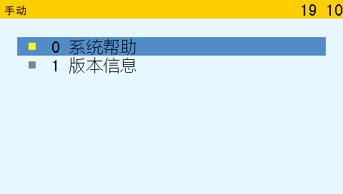

图3-9 帮助页面菜单图

**0系统帮助**

进入帮助页面后，按下数字键【0】，进入系统帮助页面。查看操作快捷键与说明。按【返回】键返回上一级。

**1 版本信息**

进入帮助页面后，按下数字键【1】，进入版本信息页面。查看系统软件版本信息，公司主页以及服务电话。按【返回】键返回上一级。

# 5. 现场编程

## 5.1. 总线编程

### 5.1.1. 探测器模块总数

编辑探测器模块总数是总线编程的第一步。进入探测器模块总数菜单后，用数字键将需要编入探测器的总数与模块的总数填写到相应的位置中。

探测器模块总数决定本次编程的实时有效数量。

例如当控制器接入150个探测器（编好150条显示关系），而探测器模块总数菜单栏中探测器数量只填写了100个，在编程步骤完成保存并复位后，只有前100个探测器为有效地址，另外50个不予以任何通讯；若控制器接入100个探测器（编好150条显示关系），而探测器模块总数菜单栏中探测器数量填写了150个，在编程步骤完成保存并复位后，前一百个地址为有效地址，还有五十个地址控制器检测出地址丢失，发出相应的警报声与故障灯光；但若后五十个地址没有编写显示关系（0栋0区0层0号设备），则探测器不会显示地址丢失。模块总数同上。

### 5.1.2. 总线显示关系

总线显示关系是指回路的每个探测器、模块所对应的栋、（防火）区、（楼）层、号、设备类型。在编程显示关系编程页面。输入区、层、号和设备类型，完成显示关系的编写。例如一条完整的显示关系：回路1号地址对应1区1层1号1光电探头。

（1）在有效的地址空间之内的探测器或者模块显示关系的“区”、“层”、“号”全部编为零，视为该地址无效，控制器将不处理这个地址发生的任何事件。

（2）“区”、“层”最大可编99，“号”最大可编999。不能出现两个不同的物理地址（回路-地址号）对应同一条显示地址。

（3）在编程中如有“负层”显示，可以通过【-】键编写；如有“夹层”显示，可以通过【.】键编写；通过【↑】【↓】【←】【→】移动光标到相应位置再用数字键盘输入数字与相应符号即可。（本控制器暂不支持“负层”与“夹层”编辑功能）

（4）编辑显示关系时，可以按【F4】键进行模块编辑与探头编辑之间的切换，设备名称可查询设备代码表。

（5）编辑时，按【确认】键进入备注描述。编辑完成时，按【F2】进行保存。保存后复位控制器方可生效。

如图所示表示探测器1～5号对应1区1层1～5号光电探测器

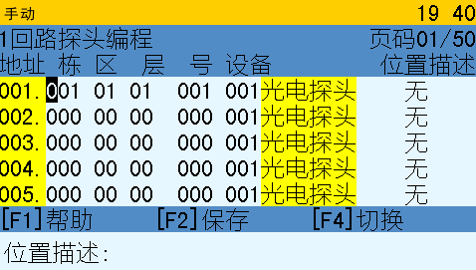

图4-1 显示关系页面图（探头）

按【下翻】键进入下一页显示关系编程（使用【F4】切换类型后，操作同探测器）

如图所示表示模块1～5号对应1区1层1～5号消火栓按钮

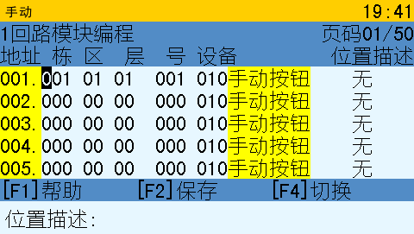

图4-2显示关系页面图（模块）

### 5.1.3.联动关系

进行联动关系编程

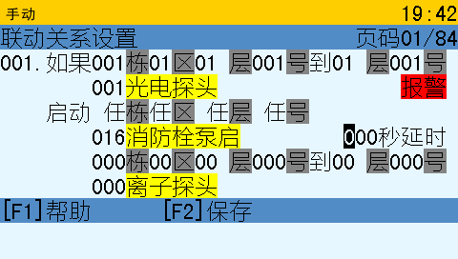

### 5.1.4. 多线编程

多线编程是指控制器直接控制所接外接设备所对应的栋、（防火）区、（楼）层、号、设备类型。

在编程显示关系编程页面。输入区、层、号和设备类型（设备名称可查询设备代码表），完成显示关系的编写。

例如一条完整的多线编程：设备1对应1区1层1号20泡沫泵启。如图为多线编程编辑界面。

（1）在有效的地址空间之内设备显示关系的“区”、“层”、“号”全部编为零，视为多线编程无效，控制器将无法予以该设备的任何控制。

（2）编辑时按【确认】进入位置描述，编辑完多线编程时，可以按【F2】进行保存。保存后复位控制器方可生效。

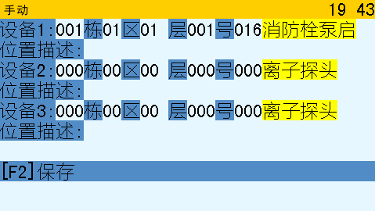

图4-3 多线编程页面图

## 5.2. 基本信息

控制器可设置探头模块是否闪灯：1表示闪灯，0表示不闪灯。按【确认】键，保存并退出操作界面。

控制器具有灵敏度设置功能，能够根据不同的使用场合或不同的使用时段进行灵敏度设定。比如可以将会议室的探测器灵敏度设置得较低，或者在白天将灵敏度设置得较低，在夜间将灵敏度设置得较高。探测器的灵敏度设置共有5级设置，1级灵敏度最高，5级灵敏度最低，按【F4】选择切换闪灯与不闪灯。

为了避免所有待启动设备（模块）一起动作造成电流瞬间过大而引起系统供电不足，可以对各种设备的动作设置时间长短不同的延时，以达到所有设备都能正常启动的目的。启动时的总延时为设备启动延时加上启动关系编程中的延时。

设置模块在接收指令到执行指令之间的延时时间。此功能为为避免警铃或声光一方的音量太大而影响另一方信号的传递，再警铃与声光同时动作时使之交替动作以确保信号都能正常传递。

# 6. 工程调试

## 6.1. 故障检测

当系统内有故障发生时，控制器将在100秒内报出故障信息，并发出故障声，点亮故障指示灯。

### 6.1.1. 开路故障

当系统内有开路故障发生时，控制器将在100秒内报出故障信息（开路故障），并发出故障声，点亮故障指示灯。

### 6.1.2. 电源故障

当有主电故障时，系统转为备电供电，控制器面板上主电指示灯灭，备电指示灯点亮，当备电工作至电量不足时，控制器将持续发出故障声（消音及任何按键功能不起作用），备电工作指示灯闪亮（此时因立即关闭备电开关）。

### 6.1.3. 通讯故障

## 6.2. 设备维护

### 6.2.1. 故障维护

故障发生时，可按消音键进行消音。

如果故障为主电故障，应立即检查220V消防电供电异常，应注意使用备电切勿超过8小时（视本机所带负载容量而变化，应及时排查主电故障并恢复主电供电）。

如果故障为个别总线设备故障，应及时查明原因，排除故障。

如果故障为系统故障，应关机，通知本公司的技术服务人员或专业技术人员进行处理。

说明：

对于影响报火警的故障，比如光电探测器的灰尘污染故障、自诊断故障、常规探测器的线路故障等应及时处理，避免发生火灾时无法报火警。

### 6.2.2. 火警维护

火警发生时，根据主机报出的火警信息找到报警的具体位置，确认是否真正发生火灾；

如果确认是发生火灾，则应立即执行如下措施（或执行用户制定的火灾紧急处理措施）：启动火灾现场的声光设备及广播，通知现场人员进行疏散；向上级汇报或电话报警；通知相关专业人员进行灭火或控制火情，也可启动手动控制单元启动相关设备。

如果确认是误报火警，则对主机进行消音，检查误报原因且排除，对主机进行复位，使之恢复到正常工作状态。如果报警设备损坏，可先将其屏蔽，然后通知我公司的技术服务人员或专业维护保养单位的技术人员进行处理。

### 6.2.3. 反馈维护

对现场动作设备，可根据控制器上的显示信息找到对应设备，然后将其复位。

对不能复位的设备，可暂时屏蔽该地址，然后更换相应的设备。

对可复位的设备直接通过控制器进行复位。

## 6.3 修改密码

可以更改系统操作密码。进入设置页面后，按下数字键【2】，进入密码设置页面修改密码，输入原密码与新密码，按【F2】保存，【F4】切换密码权限。按【返回】键返回上一级。

# 7.故障分析与排除

|  |  |
| --- | --- |
| 故障类别 | 故障分析与排除 |
| 电源故障 | 主电故障：  检查市电是否正常；主电开关是否打开  备电故障：  检查备电开关是否打开；电池电压是否正常；备电保险丝是否烧断。 |
| 液晶无显示 | 主机液晶和指示灯没显示，可检查交流供电是否正常、开关是否打开、保险丝是否烧断（是则更换）。若都没有问题，检查开关电源端子是否有电压（若有表明供电正常）、所有接插是否良好，若故障仍未排除，请与本公司技术人员联系。 |
| 声响故障 | 报故障、动作或火警时，没有相应声响，可检查扬声器接线是否断线或接插是否良好。 |
| 按键故障 | 面板上的按键工作不正常，可检查主板到键盘板的排线是否断线或接插是否良好。 |
| 时钟故障 | 时钟显示不正确，可通过菜单调时。 |
| 个别设备报故障 | 根据消防竣工图找到报故障的位置，检查设备是否丢失、总线电压是否正常、设备是否完好。 |
| 总线设备故障不稳定 | 可能原因有：控制器总线故障、外部线路太长、线路接头接触不良、线路布线不符合规范或者报故障的设备不稳定等，建议用排除法确认。 |
| 打印机不打印 | 检查打印机是否缺纸，如果缺纸，可以更换打印机纸；查看是否设置打印。 |
| 其他用户不能排除的故障 | 请致电本公司的技术人员。 |

# 8. 维护与保养

## 8.1. 日常维护

由于消防安全产品的特殊性和重要性，为了保证系统能够长期、稳定、可靠地工作，必须对系统进行日常维护。以下是日常维护的主要内容：

（1）日常维护管理人员，应为消防设备管理人员或消防值班人员。管理人员应经过培训和考核能够熟练地操作和使用控制器，对控制器的基本原理有所了解，并具备一定的应急处理能力。

（2）每天或者每周检查并记录系统的运行情况和事件记录的内容。当系统中个别设备出现故障时，应尽快查找故障原因并排除故障；如果出现大面积的故障，应立即关机检查，避免问题的扩大。

（3）严禁更改或删除控制器内的编程参数，以免造成该系统无法正常运行或出现意想不到的后果。

（4）当系统处于可用状态时，用户请勿长期关闭系统。如需要关闭系统，应加强巡查，避免出现火警导致不可预料的损失。

（5）一般情况下，建议将系统置于手动状态运行。在系统报警时，应由管理人员或值班人员立即进行处理。

（6）当系统的确需要置于自动状态运行时，用户应自行承担在使用过程中由于误报火警或者非设备异常原因导致的设备动作产生的损失。

（7）系统运行过程中，当出现无法处理的故障时，应对系统显示和输出做详细记录，并尽快联系维修维护保养单位或本公司的技术服务人员进行检查和维修。

（8）每隔1个月应关机一次，经检查正常后再重新打开。关机顺序：先关备电再关主电；开机则先开主电再开备电；检查内容：机箱内有无异物进入，电源有无过热，接地是否良好等。

（9）系统正常运行过程中，不可将喇叭线拔掉。

（10）每3个月对报警设备（如探测器、手报等）进行抽查报警测试，以确保报警设备的报警性能。

（11）应每2～3个月进行一次主备电转换测试，确保系统的主备电转换正常。

（12）如果长期不停电，应定期进行电池维护，延长电池的使用寿命。维护的频次应根据使用环境的温度、湿度确定，如果温度或湿度高，应每2～4个月维护一次;如果温度湿度低，应每3～5个月维护一次。维护方法：关闭主电、使用备电供电，直到报出备电故障或者有设备报出故障后，即可恢复主电供电。

（13）当使用备电出现备电故障或自动关机后，应尽快关闭备电开关。

（14）备用电池的使用寿命大约为3～5年，如果出现电池放电时间严重不足或者电池超出使用寿命，应及时更换电池，并避免新旧电池搭配使用。若电池因长期没有维护而出现损坏或者需要强充电恢复使用时，应使用专用的充电器进行充电。

（15）每1～3个月检查线路一次，确保线路与大地的绝缘电阻满足国家标准要求。同时检查屏蔽线的屏蔽层应接地良好。

（16）每6～12个月进行一次除尘处理。除尘时应注意不可损坏电路或线路，对电路板除尘时还应注意静电的影响。

（17）每6～12个月对机箱接地进行检查，确认与大地连接地线无锈蚀，确保接地良好。

（18）系统的运行环境应有良好的通风散热条件，并避免设备长期在过热、过低温、过潮或腐蚀性的环境中运行。

（19）系统运行过程中，若反复偶然出现故障，请及时联系本公司技术服务人员，及早解决以免引起恶劣后果。

## 8.2. 专业维护

由于安全产品需要长期持续运行，考虑工程中可能出现各种复杂的变化，需要定期对系统进行专业维护和保养，做到防患于未然。以下是专业维护的主要内容：

（1）进行专业维护的单位，应具备消防安全产品的维护保养资格。

（2）用户应与维护保养单位签订专业维护责任保证合同，使专业维护保养单位能够真正履行专业维护的职责，真正能够承担安全产品的专业维护的责任。确保用户不因维护和管理的问题引发质量事故而遭受损失。

（3）应每6～12个月进行一次专业维护。

（4）专业维护应包括日常维护管理的所有内容。

（5）专业维护单位应协助用户制定各项日常安全管理制度和应急处理操作规程。

（6）检查日常维护管理的实施情况，如发现日常维护管理不到位，应出具书面的整改报告并督促实施。

（7）检查用户的工程文档，应妥善保存，便于紧急情况下调用。

（8）检查值班记录和系统事件记录，充分了解系统的运行情况，并根据检查结果确定专业维护所要采取的措施。

（9）检查和记录所有外部线路和设备控制线路，保证线路的绝缘阻抗满足国家标准要求。

（10）检查和记录系统中所有设备和工程线路的外观，包括线路的接点锈蚀情况、接线牢固情况、线路破损情况，以消除工程中存在的各种隐患。

（11）测量和记录系统电源、总线和其它线路的电压，确保符合可靠运行的要求。

（12）检查和记录系统运行中各电路板的发热情况，如出现过热情况，应采取措施保证系统的稳定运行。

（13）检查系统所有地线的接地，确保满足国家标准的要求。

（14）检查系统所有设备的使用环境，确保设备能够在正常的环境中工作。

（15）解决系统运行中出现的其它问题。

（16）按照一定的抽样水平抽查系统的报警设备，对报警性能下降或无法报警的设备进行维修，维护、清洗或更换，确保报警设备工作正常。

（17）检查系统控制的重要设备的运行和日常管理情况，应符合规范和安全要求。

（18）如有可能应设法配合用户对系统进行一定程度的模拟报警测试和消防演练，验证系统的在火灾或紧急条件下的运行情况，检验用户在应急条件下的应变能力和处理能力。

（19）专业维护过程中，如出现无法解决或者难于解决的问题，应及时与本公司的技术服务人员联系。

（20）专业维护完成后，应出具书面的专业维护报告，全面描述系统的运行情况和维护处理情况，并对问题提出解决办法、预防措施和日常维护管理建议。

# 附录1 设备代码表

|  |  |  |  |  |  |  |  |
| --- | --- | --- | --- | --- | --- | --- | --- |
| 00 | 离子探头 | 23 | 备用泵停 | 46 | 消防栓灯 | 69 | 气体灭火停 |
| 01 | 光电探头 | 24 | 稳压泵启 | 47 | 泡沫阀 | 70 | 备用设备启 |
| 02 | 感温探头 | 25 | 稳压泵停 | 48 | 空调 | 71 | 备用设备停 |
| 03 | 烟复合头 | 26 | 雨淋泵启 | 49 | 消防广播 | 72 | 码座离子 |
| 04 | 光复合头 | 27 | 雨淋泵停 | 50 | 消防警铃 | 73 | 码座光电 |
| 05 | 三复合头 | 28 | 正压风机启 | 51 | 防火门 | 74 | 码座感温 |
| 06 | 激光探头 | 29 | 正压风机停 | 52 | 防火阀 | 75 | 低倍泡沫 |
| 07 | 一氧化碳 | 30 | 排烟风机启 | 53 | 排烟阀 | 76 | 高倍泡沫 |
| 08 | 可燃气体 | 31 | 排烟风机停 | 54 | 电梯 | 77 | 水雾 |
| 09 | 空气采样 | 32 | 干粉系统启 | 55 | 疏散指示 | 78 | 普通光电 |
| 10 | 手动按钮 | 33 | 干粉系统停 | 56 | 事故照明 | 79 | 普通温感 |
| 11 | 消防栓钮 | 34 | 新风机启 | 57 | 非消防电 | 80 | 气体报警 |
| 12 | 压力开关 | 35 | 新风机停 | 58 | 水幕 | 81 | 气体喷放 |
| 13 | 水流指示 | 36 | 发电机 | 59 | 送风口 | 82 | 气体故障 |
| 14 | 信号阀 | 37 | 消防泵故障 | 60 | 挡烟垂壁 | 83 | 气体失重 |
| 15 | 接口模块 | 38 | 喷淋泵故障 | 61 | 雨淋阀 | 84 | 高水位 |
| 16 | 消防栓泵启 | 39 | 稳压泵故障 | 62 | 湿式阀 | 85 | 低水位 |
| 17 | 消防栓泵停 | 40 | 水冷却 | 63 | 水冷却泵 | 86 | 电话模块 |
| 18 | 喷淋泵启 | 41 | 泡沫喷淋 | 64 | 卷帘半降 | 87 | 总线电话 |
| 19 | 喷淋泵停 | 42 | 送风机启 | 65 | 卷帘全降 | 88 | 总线显示盘 |
| 20 | 泡沫泵启 | 43 | 送风机停 | 66 | 排风机启 | 89 | 声光报警器 |
| 21 | 泡沫蹦停 | 44 | 讯响器 | 67 | 排烟风机 | 90 | 气体灭火盘 |
| 22 | 备用泵启 | 45 | 试验阀 | 68 | 气体灭火器 |  |  |

# 附录2 技术指标

|  |  |
| --- | --- |
| 项目 | 规格 |
| 产品名称 | 火灾报警控制器 |
| 产品代号 | FS5101W |
| 检测型号 | JB-QBH-FS5101W |
| 执行标准 | GB 4717-2005《火灾报警控制器》  GA 1151-2014《火灾报警系统无线通信功能通用要求》 |
| 结构形式 | 壁挂式 |
| 外形尺寸 | L385mm×W285mm×H85mm |
| 重量 | 7.0KG |
| 配接中继器数量 | 50 |
| 主电源 | AC220±15%、50Hz（±1Hz） |
| 备用电池 | DC12V 3Ah 铅酸电池两节 |
| 开关电源 | DC30V 2.3A电源 |
| 总线参数 | 总线电压：18V~30V 驱动电流：500mA  总线1.5KM（截面积≥1.5mm²） |
| 容量：1回路250点 |
| 受控24V | DC24V 500mA |
| 输出接口 | 火警继电器、故障继电器、RS232各1路 |
| 扩展接口 | 选配扩展卡（CAN联网和RS485） |
| 打印机 | 微型热敏打印机 |
| 使用环境 | -20℃~60℃ 10%~95%RH（不结露） |

# 附录3 装箱清单

|  |  |  |
| --- | --- | --- |
| 名称型号 | 数量 | 备注 |
| JB-QBH-FS5101W火灾报警控制器 | 1台 |  |
| 吸盘天线 | 1根 |  |
| 使用说明书 | 1本 |  |
| 合格证 | 1份 |  |
| 保险丝3A | 1只 |  |
| 备用电池 | 2节 | 12V 3Ah 铅酸蓄电池 |
| 多线终端器 | 3只 |  |
| 检验报告 | 3份 |  |
| 产品认证证书 | 3份 |  |
| 打印纸 | 3卷 |  |

# 附录4 内部连线示意图

